LabField

064055 Maxi Magnetrörare

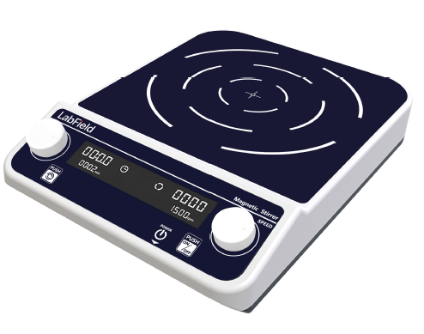

Användarmanual

I: Produktbeskrivning

Labfield-märket stora kapacitetsmagnetrörare använder internationella avancerade designkoncept och tillverkningsteknik. Dess utseende är slätt och vackert, strukturen är kompakt och fast, den har en hög grad av mångsidighet, enkel och bekväm hantering och andra fördelar, ett sällsynt instrument för vetenskapliga forskningsförsök. Denna typ av magnetrörare används huvudsakligen i vätskeblandningslaboratorier, främst för att röra stora volymer av lågviskösa vätskor eller fasta-vätske-blandningar. Den kan rotera både positivt och negativt, blanda mer jämnt, med en nyckellåsfunktion, vilket gör experimentet säkrare.

II: Produktöversikt

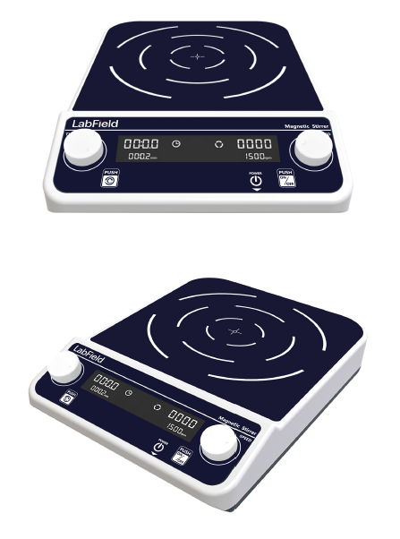

III: Produktintroduktion

Korrosionsbeständig arbetsyta

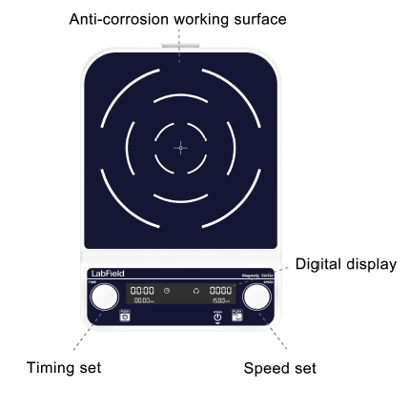
Hastighetsinställning

Digital visning
Tidsinställning
Strömbrytare/Hastighetskontroll

IV: Produktdata

Motortyp | Borstlös motor
Visningsläge | LCD
Maskinens effekt | 20W
Maximalt rörkapacitet | 10 L
Panstorlek | 220*220 mm
RPM-intervall | 50-1500 rpm
Hastighetsnoggrannhet | 5 rpm/min
Tidsintervall | 1 min - 23 h 59 min
Magnetstavstorlek | 50 mm
Produktstorlek | 315* 220*65 mm

V: Korrekt användning

Tillämpning
• Används för att röra stora volymer av lågviskösa vätskor eller fasta-vätske-blandningar

Användning
• Den är mycket användbar för experiment vid universitet, miljöskydd, sanitet, epidemiförebyggande, kemiindustri, kranvatten och andra organisationer.

Steg för användning
• Sätt i kontakten och slå på den.
• Placera behållaren i mitten av arbetsplattan och sätt i magnetrörstav först. Använd vänster ratt för att justera tiden och höger ratt för att justera hastigheten.
• Tryck på vänster ratt för att byta mellan framåt- och bakåtfunktion.
• Tryck på höger ratt för att starta och stoppa.
• Notera: sätt i magnetrörstaven först innan du startar.

Instrumentets användningsmiljö
• För inomhusbruk.
• Höjd: ≤2000 m
• Instrumentets arbets temperaturintervall är +5℃~+40℃ > Det tillämpliga temperaturintervallet för instrumentet är ≤80%
• Det finns inga vibrationer eller luftflöde som påverkar prestanda i omgivningen
• Håll ett säkerhetsavstånd på 10 cm framför och bakom instrumentet när det är i drift

Säkerhetsföreskrifter
• Det är strikt förbjudet att koppla in strömkontakten och växla strömbrytaren när händerna är blöta av vätska!
• Det är strikt förbjudet att dra ut strömsladden när instrumentet är påslaget!
• Det är strikt förbjudet att underhålla och rengöra instrumentet när det är påslaget!
• Det är strikt förbjudet att installera instrumentet på en ojämn, svajig och vibrerande arbetsyta!

Leveranslista

• Stora kapacitetsmagnetrörare
• Rörstav
• Strömkabel
• Användarmanual

